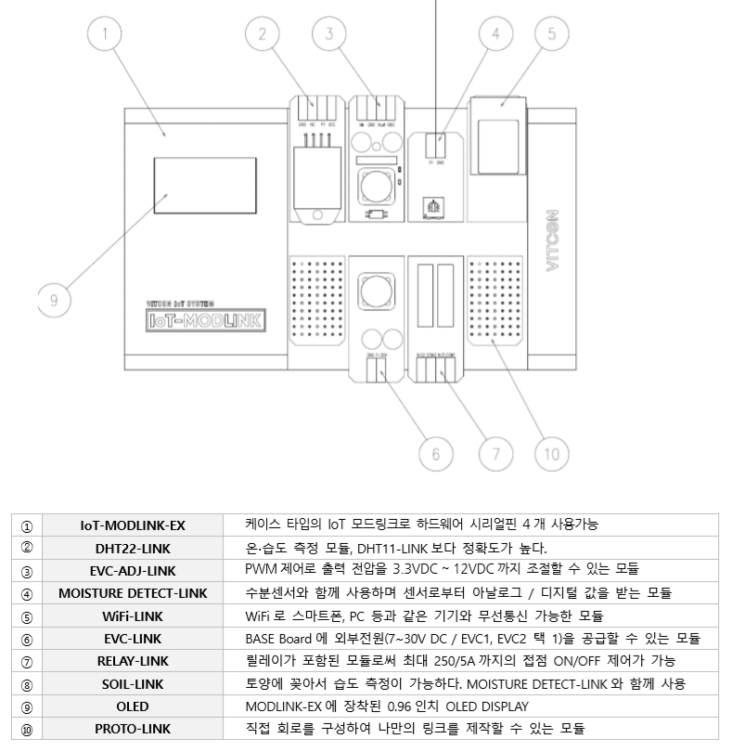

**<교재 16p, 와이파이 설정>**

UPLOAD = 코드를 업로드 하기 위해 설정

CFG(Config줄임말) = 일종의 환경설정 상태

RUN = 실행상태

Wifi RESET 하는 이유 = 기존의 서버 설정을 초기화 시키기 위해 (새로운 서버 연결을 위해)

AP(Access Point) = 유무선 공유기를 뜻함

**<교재 17p>**

EVC-LINK는 EVC1, EVC2 포트 중 한포트에만 외부전원을 공급할 수 있기 때문에 한포트로 통일을 시켜 줌. EVC2 포트로 사용해도 동작에는 이상이 없음.

점퍼캡은 핀을 서로 연결시켜준다고 생각하시면 됩니다.

EVC-LINK와 EVC-ADJ-LINK에 점퍼캡 부분을 보게 되면 3개의 핀이 나와있는 것을 보실 수 있습니다. 가운데 핀에서 외부전원이 공급되게 되며 점퍼캡을 통해 EVC1 혹은 EVC2로 외부전원을 연결시켜 주게 됩니다.

**<교재 18,19,20p>**

1) DHT22-LINK를 사용하기 위한 라이브러리 설치 (주변 온도 습도 측성)

2) WiFi-LINK를 사용하기 위한 라이브러리 설치 (Wifi 연결)

3) OLED-LINK를 사용하기 위한 라이브러리 설치 (OLED 화면 표시)

4) SoftPWM(자체 제작)과 DHT22-LINK를 사용하기 위한 준비 (DC모터, DC팬 가동)

**<교재 23p>**

전처리문(#): 프로그래밍 언어로 변환되기 전에 가장 먼저 처리해야 하는 문장

ex) include - 파일처리, define A B- 형태 정의, 컴파일 하기 전에 코드에 A라고 작성한 부분을 모두 B로 치환.

millis(): 프로그램을 돌리기 시작한 후(아두이노 동작이 시작된 후) 지난 시간을 밀리 초로 반환

**<교재 24,25p>**

setup, loop 함수 설명

**<교재 30p>**

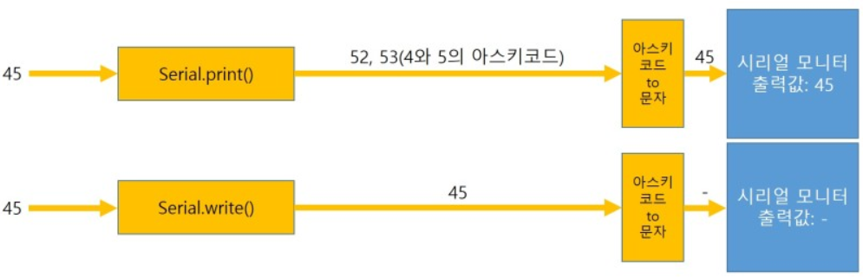

if, else문, 변수, 상수 설명

**<교재 32p>**

pinMode(a,b): a에는 19개의 디지털, 6개의 아날로그 핀 중 어떤 걸 선택할지 b가 output이면 출력, input이면 입력

map(): 한 범위에서 다른 범위로 숫자를 다시 매핑해주는 함수입니다.

ex) 0, 1023, 100, 0 = 0~1023의 값을 100~0으로 매핑함

매핑(mapping)은 키(key) 역할을 하는 데이터와 값(value) 역할을 하는 데이터를 하나씩 짝지어 저장하는 데이터 구조다.

digitalWrite , digitalRead, analogWrite, analogRead

digital - 디지털 핀, analog - 아날로그 핀

read – 신호 값 읽어 오기, write - (HIGH) 5볼트를 줌 (LOW) 0볼트를 줌

sensors_event_t 반환할 수 있는 다양한 유형의 센서 데이터들의 조합

업로드시 timeout 오류: 위 스위치 UPLOAD, WiFi-LINK가 CFG 상태인지 확인